**PAU 2013/Set/B**



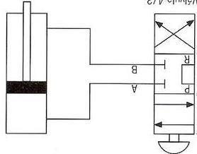



La Pressió de l’alimentació del circuit hauria d’igualar a la pressió exercida pel pes:





Per tant, la potència necessària és :



